ЗАКЛЮЧЕНИЕ
о результатах общественных обсуждений

«___» февраля 2025 года
^{дата оформления заключения}

I. Общие сведения об общественных обсуждениях

1. Наименование проекта, рассмотренного на общественных обсуждениях | Проект генерального плана Приморского муниципального округа Архангельской области (далее – проект генерального плана)
2. Организатор общественных обсуждений | Комиссия по подготовке проектов генеральных планов и правил землепользования и застройки муниципальных образований Архангельской области
3. Информация о территории, в пределах которой проводились общественные обсуждения, и сроке проведения общественных обсуждений | Территория Приморского муниципального округа Архангельской области (все населенные пункты городского округа)  Срок проведения общественных обсуждений по проекту генерального плана – 30 календарных дней (с 22 января 2025 г. по 20 февраля 2025 г.).
4. Сведения о количестве участников общественных обсуждений, принявших участие в общественных обсуждениях | 16 участников.
5. Реквизиты протокола общественных обсуждений | Протокол общественных обсуждений  по проекту Генерального плана  от __ февраля 2025 г.

II. Предложения и замечания, касающиеся проекта, внесенные
участниками общественных обсуждений; аргументированные рекомендации
комиссии по подготовке проектов правил землепользования и застройки
муниципальных образований Архангельской области

Предложения и замечания, касающиеся проекта, внесенные участниками общественных обсуждений | Аргументированные рекомендации комиссии по подготовке проектов генеральных планов и правил землепользования и застройки муниципальных образований Архангельской области  о целесообразности или нецелесообразности учета внесенных участниками общественных обсуждений предложений и замечаний
- Содержание предложений и замечаний, касающихся проекта, внесенных участниками, постоянно проживающими на территории, в пределах которой проведены общественные обсуждения:  - Увеличить границы населенного пункта д. Верхнее Ладино путем включения земельных участков с кадастровыми номерами 29:16:202901:770, 29:16:202901:777, 29:16:202901:778, 29:16:202901:971, 29:16:202901:966. Отнести испрашиваемые земельные участки к функциональной зоне застройки индивидуальными жилыми домами, с целью строительства индивидуальных жилых домов. | Рекомендуем отклонить предложение по причине отсутствия необходимости, в связи с тем, что в проекте Генерального плана испрашиваемые земельные участки входят в границы населенного пункта д. Верхнее Ладино.
- Изменить категорию земель земельного участка с кадастровым номером 29:16:201801:525 с «Земли сельскохозяйственного назначения» на «Земли промышленности, энергетики, транспорта, связи, радиовещания, телевидения, информатики, земли для обеспечения космической деятельности, земли обороны, безопасности и земли иного специального назначения», с целью развития и обустройства территорий, ввода земельных участков в хозяйственный оборот. | Рекомендовать отклонить предложение по следующим причинам:  в связи с несоответствием предложение пункту 9 порядка деятельности комиссии  по подготовке проектов правил землепользования и застройки муниципальных образований Архангельской области (далее – комиссия) утвержденного Постановлением министерства строительства и архитектуры Архангельской области от 02.12.2019  № 20-п (далее – Порядок) в связи с тем, что вопрос перевода из категории земель сельскохозяйственного назначения  в другую категорию не относится к полномочиям комиссии;  на основании подпункта 3 статьи 95 Земельного кодекса Российской Федерации (далее – ЗК РФ), в связи с тем, что испрашиваемый земельный участок расположен в границах особо охраняемой природной территории Беломорский государственный природный биологический заказник регионального значения (далее – Беломорский заказник), при этом  в пределах земель особо охраняемых природных территорий изменение целевого назначения земель не допускается.
- Изменить функциональную зону  в границах земельного участка  с кадастровым номером 29:16:201801:525 в соответствии с территориальной производственной зоной (кодовое обозначение «П-5»), с целью развития и обустройства территорий, ввода земельных участков в хозяйственный оборот. | Рекомендовать отклонить предложение на основании:  подпункта 3 статьи 95 ЗК РФ, в связи с тем, что испрашиваемый земельный участок расположен в границах особо охраняемой природной территории - Беломорский заказник, при этом в пределах земель особо охраняемых природных территорий изменение целевого назначения земель не допускается;  части 7 статьи 36 ГрК РФ, согласно которой использование земель или земельных участков, расположенных в границах особо охраняемых природных территорий (за исключением территорий населенных пунктов, включенных в состав особо охраняемых природных территорий), определяется положением об особо охраняемой природной территории в соответствии с законодательством об особо охраняемых природных территориях
- Изменить категорию земель земельных участков с кадастровыми номерами 29:16:201004:844; 29:16:201004:872; 29:16:201004:873; 29:16:201004:874; 29:16:201801:392 с «Земли сельскохозяйственного назначения» на «Земли промышленности, энергетики, транспорта, связи, радиовещания, телевидения, информатики, земли для обеспечения космической деятельности, земли обороны, безопасности и земли иного специального назначения», с целью развития и обустройства территорий, ввода земельных участков в хозяйственный оборот. | Рекомендовать отклонить предложение по следующим причинам:  в связи с несоответствием предложения пункту 9 порядка в связи  с тем, что вопрос перевода из категории земель сельскохозяйственного назначения в другую категорию не относится к полномочиям комиссии;  на основании подпункта 3 статьи 95 ЗК РФ, в связи с тем, что испрашиваемые земельные участки расположены  в границах особо охраняемой природной территории - Беломорский заказник, при этом в пределах земель особо охраняемых природных территорий изменение целевого назначения земель не допускается.
- Изменить функциональную зону в границах земельных участков с кадастровыми номерами 29:16:201004:844; 29:16:201004:872; 29:16:201004:873; 29:16:201004:874; 29:16:201801:392 в соответствии с территориальной производственной зоной (кодовое обозначение «П-5»), с целью развития и обустройства территорий, ввода земельных участков в хозяйственный оборот. | Рекомендовать отклонить предложение на основании:  подпункта 3 статьи 95 ЗК РФ, в связи с тем, что испрашиваемые земельные участки расположены в границах особо охраняемой природной территории - Беломорский заказник, при этом в пределах земель особо охраняемых природных территорий изменение целевого назначения земель не допускается;  части 7 статьи 36 ГрК РФ, согласно которой использование земель или земельных участков, расположенных в границах особо охраняемых природных территорий (за исключением территорий населенных пунктов, включенных в состав особо охраняемых природных территорий), определяется положением об особо охраняемой природной территории в соответствии с законодательством об особо охраняемых природных территориях.
- Отнести земельный участок с кадастровым номером 29:16:201004:111 к землям особо охраняемых территорий рекреационного назначения. | Рекомендовать отклонить предложение на основании отсутствия постановления администрации Приморского муниципального округа Архангельской области о создании особо охраняемой территории рекреационного назначения местного значения, принятого в соответствии с Федеральным законом от 21.12.2004 № 172-ФЗ «О переводе земель или земельных участков из одной категории в другую»  .
- Изменить функциональную зону  в границах земельного участка с кадастровым номером 29:16:1002001:43 в соответствии с территориальной зоной сельскохозяйственного использования (кодовое обозначение «СХ-3»), с целью обустройства территории населенного пункта д. Шеинская, ввода  в хозяйственный оборот для ведения садоводства. | Рекомендовать отклонить предложение  по причине его несоответствия условиям договора аренды земельного участка от 27.05.2009, согласно которому арендатор обязан использовать землю в соответствии  с условиями ее предоставления.  Дополнительно рекомендовать отнести земельный участок с кадастровым номером 29:16:1002001:43 в границы функциональной зоны сельскохозяйственного назначения.
- Изменить функциональную зону  в границах земельных участков  с кадастровыми номерами 29:16:200501:209; 29:16:200501:210; 29:16:200501:211 в соответствии с территориальной зоной сельскохозяйственного использования (кодовое обозначение «СХ-3»), с целью организации садового некоммерческого товарищества. | Рекомендовать отклонить предложение на основании:  пункта 6 статьи 79 ЗК РФ, согласно которому сельскохозяйственные угодья не могут включаться в границы территории ведения гражданами садоводства для собственных нужд, а также использоваться для строительства садовых домов, жилых домов, хозяйственных построек и гаражей на садовом земельном участке;  подпункта 3 статьи 95 ЗК РФ, в связи с тем, что испрашиваемый земельный участок расположен в границах особо охраняемой природной территории - Беломорский заказник, при этом в пределах земель особо охраняемых природных территорий изменение целевого назначения земель не допускается.
- Увеличить границы населенного пункта д. Борисовская или д. Лянецкое путем включения земельных участков с кадастровыми номерами 29:16:201004:61; 29:16:201004:60; 29:16:201004:877; 29:16:201004:878; 29:16:201004:879; 29:16:201004:880; 29:16:201004:881; 29:16:201004:870; 29:16:201004:882; 29:16:201004:883. Отнести испрашиваемые земельные участки к функциональной зоне, садоводства, огородничества, с целью организации садового некоммерческого товарищества.  Внести в таблицу № 33 материалов по обоснованию проекта Генерального плана «Перечень земельных участков, которые включаются в границы населенных пунктов, входящих в состав Приморского муниципального округа Архангельской области» соответствующие сведения об изменении границ населенных пунктов. | Рекомендовать отклонить предложение на основании:  пункта 6 статьи 79 ЗК РФ, согласно которому сельскохозяйственные угодья не могут включаться в границы территории ведения гражданами садоводства для собственных нужд, а также использоваться для строительства садовых домов, жилых домов, хозяйственных построек и гаражей на садовом земельном участке;  подпункта 3 статьи 95 ЗК РФ, в связи с тем, что испрашиваемый земельный участок расположен в границах особо охраняемой природной территории - Беломорский заказник, при этом в пределах земель особо охраняемых природных территорий изменение целевого назначения земель не допускается.
- Изменить функциональную зону в границах земельных участков с кадастровыми номерами 29:16:203401:197; 29:16:203401:196; 29:16:203401:200; 29:16:203401:201 в соответствии с территориальной зоной сельскохозяйственного использования (кодовое обозначение «СХ-3»), с целью организации садового некоммерческого товарищества. | Рекомендовать отклонить предложение на основании:  пункта 6 статьи 79 ЗК РФ, согласно которому сельскохозяйственные угодья не могут включаться в границы территории ведения гражданами садоводства для собственных нужд, а также использоваться для строительства садовых домов, жилых домов, хозяйственных построек и гаражей на садовом земельном участке;  подпункта 3 статьи 95 ЗК РФ, в связи с тем, что испрашиваемый земельный участок расположен в границах особо охраняемой природной территории - Беломорский заказник, при этом в пределах земель особо охраняемых природных территорий изменение целевого назначения земель не допускается.
- Изменить функциональную зону в границах земельного участка  с кадастровым номером 29:16:200501:675 в соответствии с территориальной зоной сельскохозяйственного использования (кодовое обозначение «СХ-3»), с целью организации садового некоммерческого товарищества. | Рекомендовать отклонить предложение на основании:  пункта 6 статьи 79 ЗК РФ, согласно которому сельскохозяйственные угодья  не могут включаться в границы территории ведения гражданами садоводства для собственных нужд, а также использоваться для строительства садовых домов, жилых домов, хозяйственных построек и гаражей на садовом земельном участке;  подпункта 3 статьи 95 ЗК РФ, в связи с тем, что испрашиваемый земельный участок расположен в границах особо охраняемой природной территории - Беломорский заказник, при этом в пределах земель особо охраняемых природных территорий изменение целевого назначения земель не допускается.
- Изменить функциональную зону в границах земельных участков  с кадастровыми номерами 29:16:201801:322; 29:16:201801:328; 29:16:201801:321; 29:16:201801:318; 29:16:201801:330 в соответствии с территориальной зоной сельскохозяйственного использования (кодовое обозначение «СХ-3»), с целью организации садового некоммерческого товарищества. | Рекомендовать отклонить предложение на основании:  пункта 6 статьи 79 ЗК РФ, согласно которому сельскохозяйственные угодья  не могут включаться в границы территории ведения гражданами садоводства для собственных нужд, а также использоваться для строительства садовых домов, жилых домов, хозяйственных построек и гаражей на садовом земельном участке;  подпункта 3 статьи 95 ЗК РФ, в связи с тем, что испрашиваемый земельный участок расположен в границах особо охраняемой природной территории - Беломорский заказник, при этом в пределах земель особо охраняемых природных территорий изменение целевого назначения земель не допускается.
- Изменить функциональную зону в границах земельных участков с кадастровыми номерами 29:16:201801:315; 29:16:201801:316; 29:16:201801:268; 29:16:201801:264; 29:16:201801:254; 29:16:201801:255; 29:16:201801:266 в соответствии с территориальной зоной сельскохозяйственного использования (кодовое обозначение «СХ-3»), с целью организации садового некоммерческого товарищества. | Рекомендовать отклонить предложение на основании:  пункта 6 статьи 79 ЗК РФ, согласно которому сельскохозяйственные угодья  не могут включаться в границы территории ведения гражданами садоводства для собственных нужд, а также использоваться для строительства садовых домов, жилых домов, хозяйственных построек и гаражей на садовом земельном участке;  подпункта 3 статьи 95 ЗК РФ, в связи с тем, что испрашиваемый земельный участок расположен в границах особо охраняемой природной территории - Беломорский заказник, при этом в пределах земель особо охраняемых природных территорий изменение целевого назначения земель не допускается.
- Изменить функциональную зону в границах земельного участка с кадастровым номером 29:16:202201:473 в соответствии с территориальной зоной сельскохозяйственного использования (кодовое обозначение «СХ-3»), с целью организации садового некоммерческого товарищества. | Рекомендовать отклонить предложение на основании:  пункта 6 статьи 79 ЗК РФ, согласно которому сельскохозяйственные угодья  не могут включаться в границы территории ведения гражданами садоводства для собственных нужд, а также использоваться для строительства садовых домов, жилых домов, хозяйственных построек и гаражей на садовом земельном участке;  подпункта 3 статьи 95 ЗК РФ, в связи с тем, что испрашиваемый земельный участок расположен в границах особо охраняемой природной территории - Беломорский заказник, при этом в пределах земель особо охраняемых природных территорий изменение целевого назначения земель не допускается.
- Изменить функциональную зону в границах земельных участков с кадастровыми номерами 29:16:202401:238; 29:16:202401:233; 29:16:202401:235; 29:16:202401:237; 29:16:202401:239; 29:16:202401:241; 29:16:202401:243; 29:16:202401:245 в соответствии с территориальной зоной сельскохозяйственного использования (кодовое обозначение «СХ-3»), с целью организации садового некоммерческого товарищества. | Рекомендовать отклонить предложение на основании:  пункта 6 статьи 79 ЗК РФ, согласно которому сельскохозяйственные угодья  не могут включаться в границы территории ведения гражданами садоводства для собственных нужд, а также использоваться для строительства садовых домов, жилых домов, хозяйственных построек и гаражей на садовом земельном участке;  подпункта 3 статьи 95 ЗК РФ, в связи  с тем, что испрашиваемые земельные участки расположен в границах особо охраняемой природной территории - Беломорский заказник, при этом в пределах земель особо охраняемых природных территорий изменение целевого назначения земель не допускается.
- Включить земельный участок с кадастровым номером 29:16:202301:19 в границы населенного пункта д. Кипарово, с целью индивидуального жилищного строительства. | Рекомендовать отклонить предложение по следующим причинам:  в связи с несоответствием предложения пункту 9 порядка в части перевода из категории земель сельскохозяйственного назначения в другую категорию земель не относится к полномочиям комиссии;  подпункта 3 статьи 95 ЗК РФ, в связи с тем, что испрашиваемый земельный участок расположен в границах особо охраняемой природной территории - Беломорский заказник, при этом в пределах земель особо охраняемых природных территорий изменение целевого назначения земель не допускается.
- Изменить функциональную зону в границах земельных участков с кадастровыми номерами 29:16:183501:81; 29:16:183501:82 в соответствии с территориальной зоной сельскохозяйственного использования (кодовое обозначение «СХ-3»), с целью организации садового некоммерческого товарищества. | Рекомендовать отклонить предложение на основании:  пункта 6 статьи 79 ЗК РФ, согласно которому сельскохозяйственные угодья  не могут включаться в границы территории ведения гражданами садоводства для собственных нужд, а также использоваться для строительства садовых домов, жилых домов, хозяйственных построек и гаражей на садовом земельном участке;  подпункта 3 статьи 95 ЗК РФ, в связи  с тем, что испрашиваемые земельные участки расположен в границах особо охраняемой природной территории - Беломорский заказник, при этом в пределах земель особо охраняемых природных территорий изменение целевого назначения земель не допускается.
- Включить земельные участки с кадастровыми номерами 29:16:201801:385; 29:16:201801:386; 29:16:201801:387; 29:16:201801:391; 29:16:201801:389; 29:16:201801:390; 29:16:201801:226; 29:16:201801:224; 29:16:201801:223; 29:16:201801:221; 29:16:201801:218; 29:16:201801:227; 29:16:201801:230; 29:16:201801:229; 29:16:201801:216; 29:16:201801:215; 29:16:201801:214; 29:16:201801:222; 29:16:201801:228; 29:16:201801:220 в границы функциональной зоны застройки индивидуальными жилыми домами или зоны садоводства, огородничества, с целью эффективного и комплексного освоения территории в целях индивидуального жилищного строительства. | Рекомендовать отклонить предложение на основании:  пункта 6 статьи 79 ЗК РФ, согласно которому сельскохозяйственные угодья  не могут включаться в границы территории ведения гражданами садоводства для собственных нужд, а также использоваться для строительства садовых домов, жилых домов, хозяйственных построек и гаражей на садовом земельном участке;  подпункта 3 статьи 95 ЗК РФ, в связи с тем, что испрашиваемые земельные участки расположен в границах особо охраняемой природной территории - Беломорский заказник, при этом в пределах земель особо охраняемых природных территорий изменение целевого назначения земель не допускается.
- Включить в границы населенного пункта д. Верхнее Ладино земельный участок с кадастровым номером 29:16:202901:644. | Рекомендовать отклонить предложение по следующим причинам:  в связи с несоответствием предложения пункту 9 порядка в части перевода из категории земель сельскохозяйственного назначения в другую категорию земель не относится к полномочиям комиссии;  подпункта 3 статьи 95 ЗК РФ, в связи с тем, что испрашиваемый земельный участок расположен в границах особо охраняемой природной территории - Беломорский заказник, при этом в пределах земель особо охраняемых природных территорий изменение целевого назначения земель не допускается.
- Увеличить границы населенных пунктов дер. Большое Анисимово и дер. Малое Анисимово, с учетом включения в них участков указанных в приложении к решению межведомственной рабочей группы по регулированию земельных отношений Архангельской области № 58 от 30.09.2022 и отнести испрашиваемые земельные участки к функциональной зоне, в которой предусмотрено ведение садоводства. | Рекомендовать отклонить предложение по следующим причинам:  в связи с несоответствием предложение пункту 9 порядка в части перевода из категории земель сельскохозяйственного назначения в другую категорию земель не относится к полномочиям комиссии;  подпункта 3 статьи 95 ЗК РФ, в связи с тем, что испрашиваемые земельные участки расположены в границах особо охраняемой природной территории - Беломорский заказник, при этом в пределах земель особо охраняемых природных территорий изменение целевого назначения земель не допускается.  пункта 6 статьи 79 ЗК РФ, согласно которому сельскохозяйственные угодья  не могут включаться в границы территории ведения гражданами садоводства для собственных нужд, а также использоваться для строительства садовых домов, жилых домов, хозяйственных построек и гаражей на садовом земельном участке.
- Содержание предложений и замечаний, касающихся проекта, внесенных иными участниками общественных обсуждений:
- С целью выполнения мероприятий, реализуемых Фондом  по сохранению и развитию Соловецкого архипелага, предусмотренных Перечнем мероприятий по сохранению и развитию Соловецкого архипелага и отдельных территорий Республики Карелия, исторически связанных с Соловецким архипелагом, утвержденным распоряжением Правительства Российской Федерации от 05.02.2016 № 163-р (далее – Перечень), внести следующие изменения в таблицу 1 «Сведения о видах, назначении и наименованиях планируемых для размещения объектов местного значения муниципального округа, их основные характеристики, их местоположение, а так же характеристики зон с особыми условиями использования территории» положения о территориальном планировании:  - в пункте 5.3 «технологичный причал» заменить на «технологический причал»;  - в пункте 6.51 протяженность исправить с 365 м на 1320 м;  - дополнить раздел 6 объектом «Водопроводные сети» (вид объекта «объект водоснабжения», назначение объекта «подача воды», основные характеристики «объем 3,97 куб.м/сут., протяженность 360 м», местоположение «п. Соловецкий, функциональная зона инженерной и транспортной инфраструктуры», характеристика зон с особыми условиями использования территории «В соответствии с п. 2.4.3 СанПиН 2.1.4.1110-02 «Зоны санитарной охраны источников водоснабжения и водопроводов питьевого назначения» ширину санитарно-защитной полосы следует принимать по обе стороны  от крайних линий водопровода: а) при отсутствии грунтовых вод – не менее  10 м ри диаметре водоводов до 1000 мм  и не менее 20 м при диаметре более 1000 мм; б). при наличии грунтовых вод – не менее 50 м вне зависимости от диаметра водопроводов»);  -дополнить раздел 7 объектом «Очистные сооружения дождевой канализации» (вид объекта «объект водоотведения», назначение объекта «обеспечение водоотведения», основные характеристики «производительность 0,3 тыс. куб.м/сут., количество определить проектом», местоположение «п. Соловецкий, функциональная зона инженерной и транспортной инфраструктуры», характеристика зон с особыми условиями использования территории «В соответствии с п. 13.4 СанПиН 2.2.1/2.1.1.1200-03 «Санитарно-защитные зоны и санитарная классификация предприятий, сооружений и иных объектов» размер санитарно-защитной зоны – 100 м»);  - в пункте 10.5 дополнить основные характеристики «места расположения трансформаторных подстанций, их количество и технические характеристики определяются при разработке соответствующей проектной документации» и характеристику зон с особыми условиями использования территории изложить в новой редакции «согласно постановлению Правительства Российской Федерации от 24.02.2009 № 160». | Рекомендовать учесть предложение.
- С целью выполнения мероприятий, реализуемых Фондом по сохранению и развитию Соловецкого архипелага, предусмотренных Перечнем, уточнить размещение дорог согласно схеме (Приложение № 1). | Рекомендовать учесть предложение.
- Карту инженерной инфраструктуры дополнить:  - планируемым водопроводом согласно схеме (приложение № 2);  - планируемыми линиями связи согласно схеме (приложение № 3). | Рекомендуем учесть предложение на основании ранее принятых рекомендаций об учете данных предложений (Протокол заседания комиссии от 26.01.2024 № 23  и от 14.06.2024 № 36).
- На картах генерального плана отображены не все границы зон охраны объектов культурного наследия, утвержденные Приказом Министерства культуры Российской Федерации  от 03.06.2014 № 946. Отсутствуют границы территорий объектов культурного наследия, установленных постановлением инспекции по надзору  за сохранностью памятников истории  и культуры Архангельской области  от 16.12.2010 № 42, а также иными нормативно-правовыми актами. Необходимо привести в соответствие. | Рекомендовать учесть предложение.
- На картах генерального плана отсутствует обозначение существующих причалов пос. Реболда, Варварьинский, Малая Муксалма, Березовая Тоня, Новая Сосновка, о.б. Заяцкий. | Рекомендовать учесть предложение.
- На карте транспортной инфраструктуры отсутствует дорога  до Капорской губы на о. Анзер. Также отсутствует планируемая дорога  от Сергиевского скита до Южного причала на о.б. Муксалма (в том числе на карте планируемых объектов). | Рекомендовать учесть предложение.
- д. Козлы. Функциональные зоны не соответствуют действующим генеральному плану и правилам землепользования и застройки, предложений об их изменении  не поступало. Необоснованно уменьшены территории индивидуальной жилой застройки и иной зоны, которая разграничивает зону лесов и территорию населенного пункта, позволяя в случае необходимости выполнить противопожарные полосы. Необходимо привести в соответствие с действующими документами территориального планирования. | Рекомендовать учесть предложение.
- д. Коровкинская. На карте  не обозначена часть территории населенного пункта, территориальная зона 29:16-7.158 Зона природно-ландшафтных территорий | Рекомендовать отклонить предложение  в связи с тем, что на учете стоит прибрежная защитная полоса р. Лодьма (реестровый номер 29:16-6.1124), а согласно пункту 14 статьи 65 Водного кодекса Российской Федерации (далее – ВК РФ) прибрежные защитные полосы измеряется  от местоположения береговой линии.
- д. Хаврогоры. На карте  не обозначена зона озелененных территорий общего пользования, поставленная на кадастровый учет 29:16-7.173 Зона природно-ландшафтных территорий.  д. Погорельская. На карте территория функциональной зоны сельскохозяйственного использования не соответствует границам, поставленной на кадастровый учет территориальной зоны 29:16-7.167 Зоны сельскохозяйственного назначения.  д. Архипово. На карте территория функциональной зоны сельскохозяйственного использования не соответствует границам, поставленной на кадастровый учет территориальной зоны 29:16-7.121 Зоны сельскохозяйственного назначения.  На карте территория функциональной зоны озелененных территорий общего пользования, не соответствует границам, поставленной на кадастровый учет территориальной зоны 29:16-7.120 Зоны природно-ландшафтных территорий. | Рекомендовать учесть предложения.
- Зона сельскохозяйственных угодий изменена на зону сельскохозяйственного использования. Заявлений об изменении зоны не поступало, обсуждений на рабочей группе при Министерстве агропромышленного комплекса и торговли Архангельской области и на комиссии по подготовке правил землепользования и застройки при Министерстве строительства и архитектуры Архангельской области (Далее – Комиссия) не проводилось, положительных решений по данным изменениям не принималось (приложение 4) | Рекомендовать учесть предложение.
- д. Повракульская. На карте  не обозначена зона озелененных территорий общего пользования, поставленная на кадастровый учет  29:16-7.197 Зона природно-ландшафтных территорий. На карте не обозначена зона рекреационного назначения, поставленная на кадастровый учет  29:16-7.244 Р-1 Зона природно-ландшафтных территорий. На карте не обозначена зона застройки индивидуальными жилыми домами, поставленная на кадастровый учет 29:16-7.249 Ж-1 Зона застройки индивидуальными жилыми домами. Изменена граница зоны застройки малоэтажными жилыми домами, поставленная на кадастровый учет 29:16-7.231 Ж-2 Зона застройки малоэтажными жилыми домами (до 4 этажей, включая мансардный), уменьшение территории приводит к тому, что часть многоквартирных двухэтажных жилых домов с прилегающими территориями отнесены к зоне застройки индивидуальными жилыми домами, что нарушает права собственников жилых помещений. На карте не обозначена зона ведения огородничества, поставленная на кадастровый учет 29:16-7.162 Зона ведения огородничества. Земельные участки на данных территориях предоставлялись для только для ведения огородничества, администрация категорически настаивает, чтобы данные участки оставались в зоне ведения огородничества, без возможности изменения разрешенного вида использования. | Рекомендовать учесть предложение.
- д. Повракульская. Перенести условный знак «Проектируемый Источник тепловой энергии»  на земельный участок 29:16:000000:8089. На нем ведутся проектные работы для строительства котельной на биотопливе (пелеты) в рамках государственной программы «Развитие энергетики  и жилищно-коммунального хозяйства Архангельской области» в целях достижения результатов государственной программы Архангельской области «Развитие энергетики и жилищно-коммунального хозяйства Архангельской области». | Рекомендовать учесть предложение.
- Внесены существенные изменения в зонирование части территории п. Талаги. При этом не учтены данные ЕГРН о границах территориальных зон 29:16-7.225 Ж-2. Зона застройки малоэтажными жилыми домами (до 4 этажей, включая мансардный), 29:16:7.218 СХ-3. Зона ведения садоводства, 29:16-7.248 Ж-1. Зона застройки индивидуальными жилыми домами. Данные изменения в отношении земельных участков, находящихся в частной собственности, в части изменения их функциональной зоны сделаны без заявления правообладателей земельных участков, без согласования с органами местного самоуправления, без решения Комиссии. Считаем необходимым не менять территориальное деление в данной части п. Талаги. | Рекомендовать учесть предложение.
- На карте территория функциональной зоны режимных территорий, не соответствует границам, поставленной на кадастровый учет территориальной зоны 29:16-7.239 СП-3. Зона режимных территорий. На карте  не обозначена производственная зона, поставленная на кадастровый учет 29:16-7.222 П-2. Производственная зона. На карте не обозначена зона озелененных территорий общего пользования, поставленная на кадастровый учет 29:16-7.221 Р-3. Зона озелененных территорий общего пользования (лесопарки, парки, сады, скверы, бульвары, городские леса). На карте территория функциональной зоны застройки малоэтажными жилыми домами, не соответствует границам, поставленной на кадастровый учет территориальной зоны 29:16-7.225 Ж-2. Зона застройки малоэтажными жилыми домами (до 4 этажей, включая мансардный). На карте изменена граница зоны озелененных территорий общего пользования, поставленная на кадастровый учет 29:16-7.247 Зона природно-ландшафтных территорий. Считаем необходимым не менять территориальное деление в данной части п. Талаги. | Рекомендовать учесть предложение.
- Зона сельскохозяйственного использования изменена на зону садоводства, огородничества. При обсуждении на рабочей группе при Министерстве агропромышленного комплекса и торговли Архангельской области обращения одного из собственников земельного участка с указанной территории было принято решение не согласовывать данное изменение. Орган местного самоуправления так же отрицательно относится к данным несогласованным изменениям. (приложение 5) | Рекомендовать учесть предложение.
- Внесены существенные изменения в зонирование части территории п. Дом инвалидов. При этом не учтены данные ЕГРН о границах территориальных зон 29:16-7.178 Зоны сельскохозяйственного назначения СХ-2 в границах населенного пункта п. Дом инвалидов (часть №5), 29:16-7.140 Зона застройки индивидуальными жилыми домами, 29:16-7.141 Зона специализированной общественной застройки. Приложенные изменения на Комиссии не обсуждались, положительных решений по ним не принималось. Считаем необходимым не менять территориальное деление п. Дом инвалидов. | Рекомендовать учесть предложение.
- д. Горка. На карте не обозначена часть территории населенного пункта, территориальная зона 29:16-7.139 Зона природно-ландшафтных территорий. | Рекомендовать отклонить предложение в связи с тем, что на учете стоит прибрежная защитная полоса р. Мудьюга (Верховка) (реестровый номер 29:16-6.1951), а согласно пункту 14 статьи 65 ВК РФ прибрежные защитные полосы измеряется от местоположения береговой линии.
- На карте не обозначен водный объект. Изменена граница зоны озелененных территорий общего пользования, поставленная на кадастровый учет 29:16-7.161 Зона природно-ландшафтных территорий. Считаем необходимым не менять территориальное деление в данной части д. Кушкушара. | Рекомендовать отклонить предложение  в части отображения водного объекта  по причине отсутствия необходимости внесения изменений так как водный объект отображен.  Рекомендовать учесть предложение в части зоны природно-ландшафтных территорий.
- На карте не обозначен водный объект. Изменена граница зоны озелененных территорий общего пользования, поставленная на кадастровый учет 29:16-7.150 Зона природно-ландшафтных территорий. Считаем необходимым не менять территориальное деление в данной части д. Кадь. | Рекомендовать учесть предложение.
- д. Патракеевка. Внесены существенные изменения в зонирование территории д. Патракеевка. При этом не учтены данные ЕГРН о границах территориальных зон 29:16-7.202 Производственная зона сельскохозяйственных предприятий, 29:16-7.209 Зона застройки индивидуальными жилыми домами, 29:16-7.205 Зона природно-ландшафтных территорий.  д. Наволок. Внесены существенные изменения в зонирование территории д. Наволок. При этом не учтены данные ЕГРН о границах территориальных зон 29:16-7.215 Зона сельскохозяйственного назначения, 29:16-7.194 Зона застройки индивидуальными жилыми домами, 29:16-7.216 Зона природно-ландшафтных территорий.  д. Верховье. Внесены существенные изменения в зонирование территории д. Верховье. При этом не учтены данные ЕГРН о границах территориальных зон 29:16-7.135 Зона сельскохозяйственного назначения, 29:16-7.130 Зона застройки индивидуальными жилыми домами, 29:16-7.133 Зона природно-ландшафтных территорий.  Приложенные изменения на Комиссии не обсуждались, положительных решений по ним не принималось. Считаем необходимым не менять функциональное зонирование д. Патракеевка, д. Наволок, д. Верховье. | Рекомендовать учесть предложение.
- Зона сельскохозяйственных угодий изменена на зону сельскохозяйственного использования. Заявлений об изменении зоны не поступало, обсуждений на рабочей группе при Министерстве агропромышленного комплекса и торговли Архангельской области и на Комиссии не проводилось, положительных решений по данным изменениям не принималось. (приложение 6) | Рекомендовать учесть предложение.
- Обозначить на картах территорию действующего кладбища  у д. Подборка в соответствии со схемой. У администрации Приморского муниципального округа находится  на исполнении решение Приморского районного суда дело № 2а-626/2020  от 26.05.2020 о постановке  на государственный кадастровый учет земельных участков, занятых общественными кладбищами. Распоряжением Министерства строительства и архитектуры Архангельской области от 19.02.2021  № 39-р принято решение учесть данное предложение. | Рекомендовать учесть предложение.
- Изменено зонирование территории д. Подборка, д. Ижма,  д. Лапоминка исключена зона озеленения территорий общего пользования, которая необходима, чтобы разграничить зону лесов и зону индивидуальной жилой застройки. Считаем необходимым не менять функциональное зонирование. | Рекомендовать учесть предложение.
- Внесены изменения в зонирование территории д. Нижняя Золотица. При этом не учтены данные ЕГРН о границах территориальной зоны 29:16-7.214 Зона застройки индивидуальными жилыми домами, 29:16-7.212 Зона природно-ландшафтных территорий. Приложенные изменения на Комиссии не обсуждались, положительных решений по ним не принималось. Считаем необходимым не менять функциональное зонирование функциональное зонирование д. Нижняя Золотица. | Рекомендовать учесть предложение.
- Производственная зона изменена на зону сельскохозяйственного использования. Заявлений об изменении зоны не поступало, обсуждений на рабочей группе при Министерстве агропромышленного комплекса и торговли Архангельской области и на Комиссии не проводилось, положительных решений по данным изменениям не принималось. (приложение 7) | Рекомендовать учесть предложение.
- Внесены изменения в зонирование территории д. Верхняя Золотица. При этом не учтены данные ЕГРН о границах территориальной зоны 29:16-7.122 Зона застройки индивидуальными жилыми домами, 29:16-7.129 Зона транспортной инфраструктуры, 29:16-7.124 Зона специализированной общественной застройки. Приложенные изменения на Комиссии не обсуждались, положительных решений по ним не принималось. Считаем необходимым не менять функциональное зонирование д. Верхняя Золотица. | Рекомендовать учесть предложение.
- Внесены изменения в зонирование территории д. Лопшеньга,  п. Пертоминск. Приложенные изменения на Комиссии не обсуждались, положительных решений по ним не принималось. Считаем необходимым не менять функциональное зонирование д. Лопшеньга. | Рекомендовать учесть предложение.
- Обозначить на картах территории действующих кладбищ у д. Лопшеньга, д. Пушлахта и д. Летний Наволок в соответствии со схемой. У администрации Приморского муниципального округа находится на исполнении решение Приморского районного суда дело № 2а-620/2020 от 25.05.2020 о постановке на государственный кадастровый учет земельных участков, занятых общественными кладбищами. | Рекомендовать отклонить предложение на основании пункта 2 части 15 статьи 65 ВК РФ в связи с запретом размещения кладбищ в границах водоохранных зон, а также на основании статьи 1 Лесного кодекса РФ.
- Обозначить на картах территории действующих кладбищ у п. Пертоминск, д. Луда, д. Яреньга, д. Красная Горка и д. Уна в соответствии со схемой. У администрации Приморского муниципального округа находится на исполнении решение Приморского районного суда дело № 2а-620/2020 от 25.05.2020 о постановке на государственный кадастровый учет земельных участков, занятых общественными кладбищами. Протоколом заседания Комиссии № 25 от 14.07.2023 принято решение учесть данное предложение. | Рекомендовать учесть предложение.
- Внесены изменения в зонирование территории д. Луда и прилегающих земель. ЗУ 29:16:130501:197, категории земель: Земли промышленности, энергетики, транспорта, связи, радиовещания, телевидения, информатики, земли для обеспечения космической деятельности, земли обороны, безопасности и земли иного специального назначения, разрешенного использования: Связь (коммунальное обслуживание (эксплуатация дизельной подстанции)), отнесен к землям сельскохозяйственного использования. Территориальная зона 29:16-7.316 Зона отдыха (Р-3) не обозначена. Приложенные изменения на Комиссии не обсуждались, положительных решений по ним не принималось. Считаем необходимым не менять функциональное зонирование  д. Луда. | Рекомендовать учесть предложение.
- Маяк Чесменский. Изменено зонирование территории вместо зоны режимных территорий обозначена зона озелененных территорий общего пользования.  Остров Жижгин. Изменено зонирование территории вместо иной зоны обозначена зона озелененных территорий общего пользования, уменьшена производственная зона.  Деревня Летний Наволок. Изменено зонирование территории уменьшена зона индивидуальной жилой застройки. Приложенные изменения на Комиссии не обсуждались, положительных решений по ним не принималось. Считаем необходимым не менять функциональное зонирование м. Чесменский, о. Жижгин и д. Летний Наволок. | Рекомендовать учесть предложение.
- Внесены изменения в зонирование территории д. Летняя Золотица. ЗУ 29:16:110601:103, разрешенного использования: для проектирования и строительства радиотелевизионной передающей станции Летняя Золотица (РТПС Летняя Золотица, отнесен к иной зоне вместо производственной. Территориальная зона 29:16-7.318 Зона отдыха (Р-3) не обозначена. ЗУ 29:16:110501:306 отнесен к зоне озеленённых территорий общего пользования вместо зоны отдыха, на данном ЗУ размещается база отдыха «Летняя Золотица». Приложенные изменения на Комиссии не обсуждались, положительных решений по ним не принималось. Считаем необходимым не менять территориальное деление д. Летняя Золотица. | Рекомендовать учесть предложение.
- Зона сельскохозяйственного использования изменена на зону сельскохозяйственных угодий, иная зона изменена на зону сельскохозяйственного использования. Заявлений об изменении зонирования не поступало, обсуждений на рабочей группе при Министерстве агропромышленного комплекса и торговли Архангельской области и на Комиссии не проводилось, положительных решений по данным изменениям не принималось. (приложение 8) | Рекомендовать учесть предложение.
- Изменено зонирование территории д. Чубола-Наволок,  д. Беричево, д. Залахотье изменена граница зона индивидуальной жилой застройки.  Изменено зонирование территории д. Долгое, уменьшена зона индивидуальной жилой застройки, отсутствует иная зона.  Изменено зонирование территории д. Выселки, уменьшена зона индивидуальной жилой застройки, отсутствует иная зона вокруг территории кладбища, зона застройки малоэтажными жилыми домами.  Изменено зонирование территории д. Онишово, д. Ластола, изменена граница зона индивидуальной жилой застройки.  Изменено зонирование территории д. Большая Федоровская, с. Вознесенье, уменьшена зона индивидуальной жилой застройки, отсутствует иная зона вокруг территории кладбища, уменьшена зона застройки малоэтажными жилыми домами, зона отдыха, позволяющая размещать объекты туристического назначения, заменена на зону озелененных территорий общего пользования.  Изменено зонирование территории д. Кяростров, уменьшена зона индивидуальной жилой застройки, зона застройки малоэтажными жилыми домами.  Приложенные изменения на Комиссии не обсуждались, положительных решений по ним не принималось. Считаем необходимым не менять территориальное деление д. Чубола-Наволок, д. Беричево, д. Залахотье, д. Долгое, д. Выселки, д. Онишово, д. Ластола, д. Большая Федоровская, с. Вознесенье и д. Кяростров. | Рекомендовать учесть предложение.
- Производственная зона сельскохозяйственных предприятий изменена на зону сельскохозяйственных угодий. Заявлений об изменении зонирования не поступало, обсуждений на рабочей группе при Министерстве агропромышленного комплекса и торговли Архангельской области и на Комиссии не проводилось, положительных решений по данным изменениям не принималось. (приложение 9) | Рекомендовать учесть предложение.
- Производственная зона сельскохозяйственных предприятий изменена на зону сельскохозяйственного использования. Заявлений об изменении зонирования не поступало, обсуждений на рабочей группе при Министерстве агропромышленного комплекса и торговли Архангельской области и на Комиссии не проводилось, положительных решений по данным изменениям не принималось. (приложение 10) | Рекомендовать учесть предложение.
- Деревня Глинник. Зона ведения садоводства изменена на зону индивидуальной жилой застройки. Категорически возражаем против данных изменений. | Рекомендовать учесть предложение.
- Зона сельскохозяйственных угодий изменена на зону сельскохозяйственного использования. Заявлений об изменении зоны не поступало, обсуждений на рабочей группе при Министерстве агропромышленного комплекса и торговли Архангельской области и на Комиссии не проводилось, положительных решений по данным изменениям не принималось. (приложение 11) | Рекомендовать учесть предложение.
- Д. Большая Корзиха. Земельный участок 29:16:203701:601 отнести к зоне инженерной инфраструктуре. На нем ведутся проектные работы для строительства котельной на биотопливе (пелеты) в рамках государственной программы «Развитие энергетики и жилищно-коммунального хозяйства Архангельской области» в целях достижения результатов государственной программы Архангельской области «Развитие энергетики и жилищно-коммунального хозяйства Архангельской области». Нанести условный знак «Проектируемый Источник тепловой энергии» на данный участок. | Рекомендовать учесть предложение.
- П. Лайский Док. Изменено зонирование территории данного населенного пункта, уменьшена зона индивидуальной жилой застройки, зона застройки малоэтажными жилыми домами.  Изменено зонирование территории д. Чужгоры. Уменьшена зона озелененных территорий общего пользования. Территория у д. Боры. Изменена граница зоны отдыха. При этом не учтены данные ЕГРН о границах территориальной зоны 29:16-7.112 Зона отдыха и туризма.  Д. Малая Тойнокурья. Изменена граница зоны отдыха. При этом не учтены данные ЕГРН о границах территориальной зоны 29:16-7.44 Зона природных ландшафтов.  Изменено зонирование территории д. Верхнее Ладино: исключена зона природных ландшафтов с кадастровым номером 29:16-7.49.  Изменено зонирование территории д. Опорно Опытный пункт: исключена зона природных ландшафтов с кадастровым номером 29:16-7.40.  Изменено зонирование территории д. Окулово, д. Амосово, д. Часовенское: исключена зона ведения огородничества, в которой не допускается строительство объектов капитального строительства. Участки на данных территориях формировались для ведения огородничества и не обеспечены подъездными путями.  Изменено зонирование территории населенного пункта: не выделена зона специализированной общественной застройки.  Д. Негино. Убрана зона озелененных территорий общего пользования, которая разделяла земли лесного фонда и жилой застройки, она необходима для создания противопожарных мелиоративных полос.  Изменено зонирование территории д. Чужгоры. Уменьшена зона озелененных территорий общего пользования.  Изменено зонирование территории д. Искакогорка: не выделена зона специализированной общественной застройки.  Д .Большое Анисимово и д. Рикасово. Зоны индивилуальной жилой застройки изменены на зону озеленненых территорий общего пользования, что ограничит права собственников земельных участков и объектов недвижимости по распоряжению ими.  Данные изменения на Комиссии не обсуждались, положительных решений по ним не принималось. Считаем необходимым не менять территориальное деление п. Лайский Док, д. Чухжгоры территории у д. боры, д. Малая Тойнокурья, д. Верхнее Ладино, д. Опорно Опытный пункт, д. Окулово, д. Амосово, д. Часовенское, д. Негино, д. Чужгоры, д. Исакогорка д .Большое Анисимово и д. Рикасово. | Рекомендовать учесть предложение.
- Значительно изменено зонирование территории д. Рикасиха. Совсем удалена зона озелененных территорий специального назначения, расположенная вдоль федеральной трассы М-8. Изменены границы зоны застройки среднеэтажными жилыми домами, индивидуальными жилыми домами и другие зоны претерпели изменения.  Значительно изменено зонирование д. Бармино. Совсем удалена зона застройки индивидуальными жилыми домами, что ограничит права собственников земельных участков и объектов недвижимости по распоряжению ими.  Значительно изменено зонирование территории ж/д рзд. 28 км и д. Белое. Совсем удалена зона застройки индивидуальными жилыми домами, что ограничит права собственников земельных участков и объектов недвижимости по распоряжению ими.  Значительно изменено зонирование территории п. Луговой. При этом не учтены данные ЕГРН о границах территориальной зоны 29:16-7.3 Зона ведения огородничества, 29:16-7.56 Зона застройки индивидуальными жилыми домами, 29:16-7.34 Зона застройки малоэтажными многоквартирными жилыми домами, 29:16-7.14 Зона озелененных территорий общего пользования.  Значительно изменено зонирование территории д, Левковка. При этом не учтены данные ЕГРН о границах территориальной зоны 29:16-7.19 Производственная зона, 29:16-7.71 Зона застройки индивидуальными жилыми домами, 29:16-7.32 Зона инженерной инфраструктуры.  Значительно изменено зонирование территории п. Васьково. Практически вся территория поселка отнесена к зоне режимных объектов.  Значительно изменено зонирование территории п. Ширшинский. Убрана зона озелененных территорий общего пользования, которая разделяла земли лесного фонда и жилой застройки, она необходима для создания противопожарных мелиоративных полос.  Значительно изменено зонирование территории д. Тараканово. Убрана зона озелененных территорий общего пользования, которая разделяла территорию кладбища и жилой застройки, земли лесного фонда и жилой застройки.  Значительно изменено зонирование территории д. Никольское, д. Заозерье. Увеличена зона озеленненных территорий общего пользования без каких-либо оснований для такого изменения, совсем убрана зона отдыха, на которой возможно ведение туристического обслуживания.  Данные изменения на Комиссии не обсуждались, положительных решений по ним не принималось. Считаем необходимым не менять территориальное деление д. Рикасиха, д. Бармино, ж/д рзд. 28 км, д. Белое, п. Луговой, д. Левковка, Васьково, п. Ширшинский, д. Тараканово, д. Никольское, д. Заозерье. | Рекомендовать учесть предложение.
- На территории д. Первая Гора,  д. Захарова, д. Слободка, д. Мыза обозначена зона проектируемой индивидуальной жилой застройки, при этом ее конфигурация полностью совпадает с такой зоной в действующем генеральном плане. Обоснование проектирования отсутствует. | Рекомендовать учесть предложение.
- Производственная зона с кадастровым номером 29:16-7.18 показана как зона транспортной инфраструктуры. Данные изменения  на Комиссии не обсуждались, заявлений от собственников земельных участков  не поступало, положительных решений по ним не принималось. Считаем необходимым не менять территориальное деление данной территории. | Рекомендовать учесть предложение.
- Из состава земель сельскохозяйственных угодий, в границах Беломорского заказника установлена производственная зона, которая занимает часть земельного участка 29:16:201801:525, что противоречит положениям градостроительного кодекса о том, что земельный участок не может располагаться в двух территориальных зонах. | Рекомендовать учесть предложение.
- Изменена граница населенного пункта д. Нижнее Ладино, в земли населенного пункта включены земельные участки из состава земель сельскохозяйственных угодий,  в границах Беломорского заказника. Данные участки отнесены к зоне индивидуальной жилой застройки, администрация не согласовывала данные изменения, предварительное согласие было дано при условии отнесения таких участков к зоне ведения садоводства. | Рекомендовать учесть предложение.
- Изменено зонирование территории п. Катунино.  ЗУ 29:16:240601:115 включен в зону малоэтажной многоквартирной застройки вместо зоны индивидуальной жилой застройки. Данный участок планируется разделить на 60 участков с разрешенным видом использования «Индивидуальное жилищное строительство» для предоставления многодетным семьям. Категорически настаиваем на обозначение указанного участка в зоне индивидуальной жилой застройки.  Значительно изменена граница зоны индивидуальной жилой застроки без согласования Комиссии и органа местного самоуправления. По некоторым измененным участкам Комиссией принималось отрицательное решение. Считаем данные изменения недопустимыми, вдоль берега озера недопустимо увеличивать зону застройки, граница зоны индивидуальной жилой застройки должна быть сделана по границам земельных участков, поставленных на учет, без увеличения | Рекомендовать учесть предложение.
- Д. Холм. Изменена граница зоны индивидуальной жилой застройки без согласования Комиссии и органа местного самоуправления. По некоторым измененным участкам Комиссией принималось отрицательное решение. Считаем данные изменения недопустимыми, вдоль берега озера недопустимо увеличивать зону застройки, граница зоны индивидуальной жилой застройки должна быть сделана по границам земельных участков, поставленных на учет, без увеличения.  Убрана зона сельскохозяйственного использования – 29:16-7.305 Зона ведения огородничества (СХ-3). Данные изменения на Комиссии не обсуждались, положительных решений по ним не принималось.  Не обозначена зона транспортной инфраструктуры, поставленная на кадастровый учет 29:16-7.250 | Рекомендовать учесть предложение.
- Д. Лахта. Изменена граница зоны индивидуальной жилой застроки без согласования Комиссии и органа местного самоуправления. По некоторым измененным участкам Комиссией принималось отрицательное решение. Считаем данные изменения недопустимыми, вдоль берега озера недопустимо увеличивать зону застройки, граница зоны индивидуальной жилой застройки должна быть сделана по границам земельных участков, поставленных на учет, без увеличения.  Увеличена без всяких оснований зона садооводства, огородничества. Данные изменения на Комиссии не обсуждались, положительных решений по ним не принималось. | Рекомендовать учесть предложение.
- Территория у п. Катунино. Увеличена без всяких оснований зона садооводства, огородничества. Данные изменения на Комиссии не обсуждались, положительных решений по ним не принималось. (приложение 12) | Рекомендовать учесть предложение.
- Земельный участок 29:16:101301:606 отнести к зоне инженерной инфраструктуре. На нем ведутся проектные работы для строительства котельной на биотопливе (пелеты) в рамках государственной программы «Развитие энергетики и жилищно-коммунального хозяйства Архангельской области» в целях достижения результатов государственной программы Архангельской области «Развитие энергетики и жилищно-коммунального хозяйства Архангельской области». Нанести условный знак «Проектируемый Источник тепловой энергии» на данный участок. | Рекомендовать учесть предложение.
- Территория деревень вдоль берега р. Северная Двина от д. Большие Карелы до Холмогорского района. Берег реки Северная Двина представляет собой высокий угор, склонный к обрушению, работ по укреплению берега в ближайшее время не планируется, поэтому чтобы избежать предоставления земельных участков и нового строительства на территории возможного обрушения берега предлагаем всю территорию от сформированных и поставленных на кадастровый учет земельных участков и до уреза воды отнести к озеленённым территориям общего пользования. | Рекомендовать учесть предложение.
- Отнести обозначенную территорию к производственной зоне, а не к зоне складирования и захоронения отходов. В соответствии со территориальной схемой обращения с отходами Архангельской области, на данной территории не планируется размещение объектов складирования и захоронения ТКО, данная территория включена в ЗОУИТ Приаэродромная территория аэродрома Архангельск (Талаги), Третья подзона, Четвертая подзона, Пятая подзона, Шестая подзона, что не позволяет складирования и захоронения ТКО. Производственная зона позволит использовать земельные участки для инвестиционной деятельности и развития производства. (приложение 13) | Рекомендовать учесть предложение.
- Отсутствует зона кладбищ, расположенная на земельном участке с кадастровым номером 29:16:000000:1. Зона кладбищ составляет 1279 кв.м., образование части земельного участка 29:16:000000:1/5;  Земельные участки с кадастровыми номерами 29:16:081001:38, 29:16:081103:4, расположенные на территории туристического комплекса Малые Карелы, исключить из «Зоны специальной общественной застройки», включить в «Зону отдыха»;  Земельные участки с кадастровыми номерами 29:16:081001:280, 29:16:081001:55 исключить из «Зоны озелененных территорий общего пользования», включить в «Зону застройки индивидуальными жилыми домами»;  Земельные участки с кадастровыми номерами 29:16:081001:4, 29:16:081001:19 исключить из «Зоны сельскохозяйственного использования», включить в «Зону сельскохозяйственных угодий»;  Неразграниченный земельный участок, расположенный между кадастровыми кварталами 29:16:080901 и 29:16:080903, исключить из «Зоны сельскохозяйственного использования», включить в «Зону лесов»;  В кадастровом квартале 29:16:080901, уменьшены границы населенного пункта, решений об изменении не принималось. Также появилась новая функциональная зона «Зона сельскохозяйственного использования», на данной территории расположены земли лесного фонда;  Земельный участок с кадастровым номером 29:16:080901:693 включить в «Зону застройки индивидуальными жилыми домами»;  Земельные участки с кадастровыми номерами 29:16:080801:70, 29:16:080801:3898, 29:16:080801:1615, 29:16:080801:561 включить в «Зону специализированной общественной застройки»;  Земельные участки с кадастровыми номерами 29:16:080801:3741, 29:16:080801:1974, 29:16:080801:42 включить в «Многофункциональную общественно-деловую зону»;  Многоквартирные дома, расположенные на земельных участках с кадастровыми номерами 29:16:080801:512, 29:16:080801:516, 29:16:080801:513, 29:16:080801:515, 29:16:080801:519, 29:16:080501:89, 29:16:080501:90, 29:16:080501:88, 29:16:080801:3, 29:16:080801:525, 29:16:080801:3904, 29:16:080801:526, 29:16:080801:3782, 29:16:080801:528, являются 5-ти этажными, в связи с чем их необходимо включить «Зону застройки среднеэтажными жилыми домами» (от 5 до 8 этажей, включая мансардный);  Земельные участки с кадастровыми номерами 29:16:080801:3982,  29:16:080501:96, 29:16:080801:529, 29:16:080801:530 предназначены для размещения многоквартирных домов этажностью до 4-х этажей, данные земельные участки должны быть расположены в «Зоне застройки малоэтажными жилыми домами»;  За земельными участками с кадастровыми номерами 29:16:080801:3781, 29:16:080801:271 расположены «Коммунально-складская зона», «Зона озелененных территорий общего пользования», фактически на данной местности расположены огороды и объекты гаражного назначения, находящиеся в пользовании у физических лиц. Для дальнейшего использования земельных участков и их оформления в соответствии с действующим законодательством, необходима функциональная зона, которая будет предусматривать размещение этих объектов;  Исключить «Коммунально-складскую зону», расположенную в районе земельных участков с кадастровыми номерами 29:16:080801:3904, 29:16:080801:3782, 29:16:080801:3611, 29:16:080801:526, 29:16:080801:525. Предусмотреть «Зону застройки среднеэтажными жилыми домами»;  Вдоль автомобильной дороги с кадастровым номером 29:16:000000:7774, ведущей к земельному участку с кадастровым номером 29:16:080701:9, расположены огороды и гаражи, находящиеся в пользовании граждан, необходимо установить функциональную зону, которая будет предусматривать формирование земельных участков с данными видами разрешенного использования;  Земельный участок с кадастровым номером 29:22:072301:2 включить в «Иные рекреационные зоны».  Земельный участок 29:16:080903:140 отнести к общественно-деловой зоне, для дальнейшего обеспечения территории индивидуальной жилой застройки социальной инфраструктурой. Земельные участки 29:16:080903:121, :127, :130, :133, :140, :145 отнести к зоне транспорта, на них располагаются подъездные пути к земельным участкам, которые будут предоставлены многодетным семьям.  Не отображено кладбище в дер. Псарево кадастровый номер 29:16:040103:170. | Рекомендовать учесть предложение.
- Территория земель сельскохозяйственных угодий переведена в зону садоводства и огородничества. Данные изменения на Комиссии не обсуждались, положительных решений по ним  не принималось. | Рекомендовать учесть предложение.
- Замечания к материалам по обоснованию в приложении 14. | Рекомендовать учесть предложение.

III. Выводы по результатам общественных обсуждений

Общественные обсуждения по проекту генерального плана проведены
в соответствии с законодательством о градостроительной деятельности.
Полученные предложения рассмотрены комиссией, рекомендации по учету (отклонению от учета) рассмотренных предложений сформированы.
Общественные обсуждения по проекту генерального плана признать состоявшимися.
(аргументированные рекомендации комиссии о целесообразности или нецелесообразности учета внесенных участниками общественных обсуждений предложений и замечаний и выводы по результатам общественных обсуждений)

Председатель комиссии по подготовке проектов
генеральных планов и правил землепользования
и застройки муниципальных образований
Архангельской области _______________ С.Ю. Строганова
(подпись, инициалы и фамилия)

Секретарь комиссии по подготовке
проектов генеральных планов и правил
землепользования и застройки муниципальных
образований Архангельской области _________________ Н.Д. Фомина
(подпись, инициалы и фамилия)

Приложения:
- Приложение к Вопросу 2.2;
- Приложение к Вопросу 2.3;
- Приложение к Вопросу 2.3;
- Приложение к вопросу 2.10;
- Приложение к вопросу 2.15;
- Приложение к вопросу 2.21;
- Приложение к вопросу 2.25;
- Приложение к вопросу 2.33;
- Приложение к вопросу 2.35;
- Приложение к вопросу 2.36;
- Приложение к вопросу 2.38;
- Приложение к вопросу 2.49;
- Приложение к вопросу 2.52;
- Замечания к материалам по обоснованию.

Приложение 1. Приложение к Вопросу 2.2
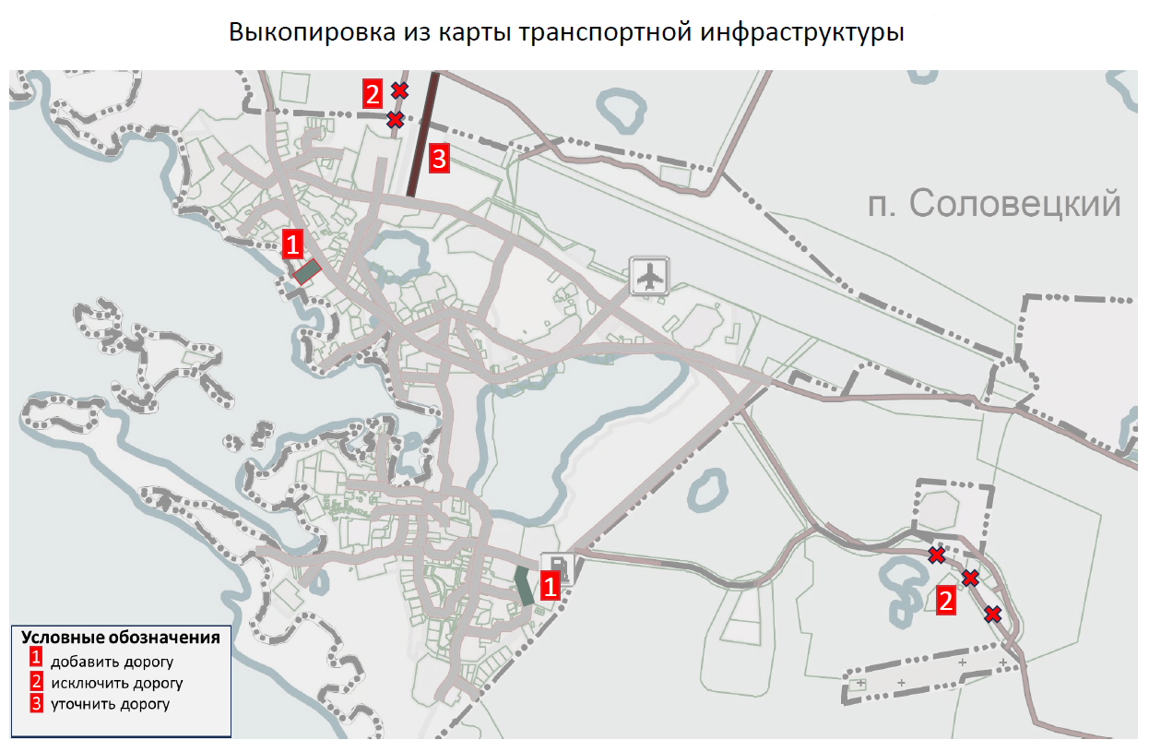
Приложение 2. Приложение к Вопросу 2.3
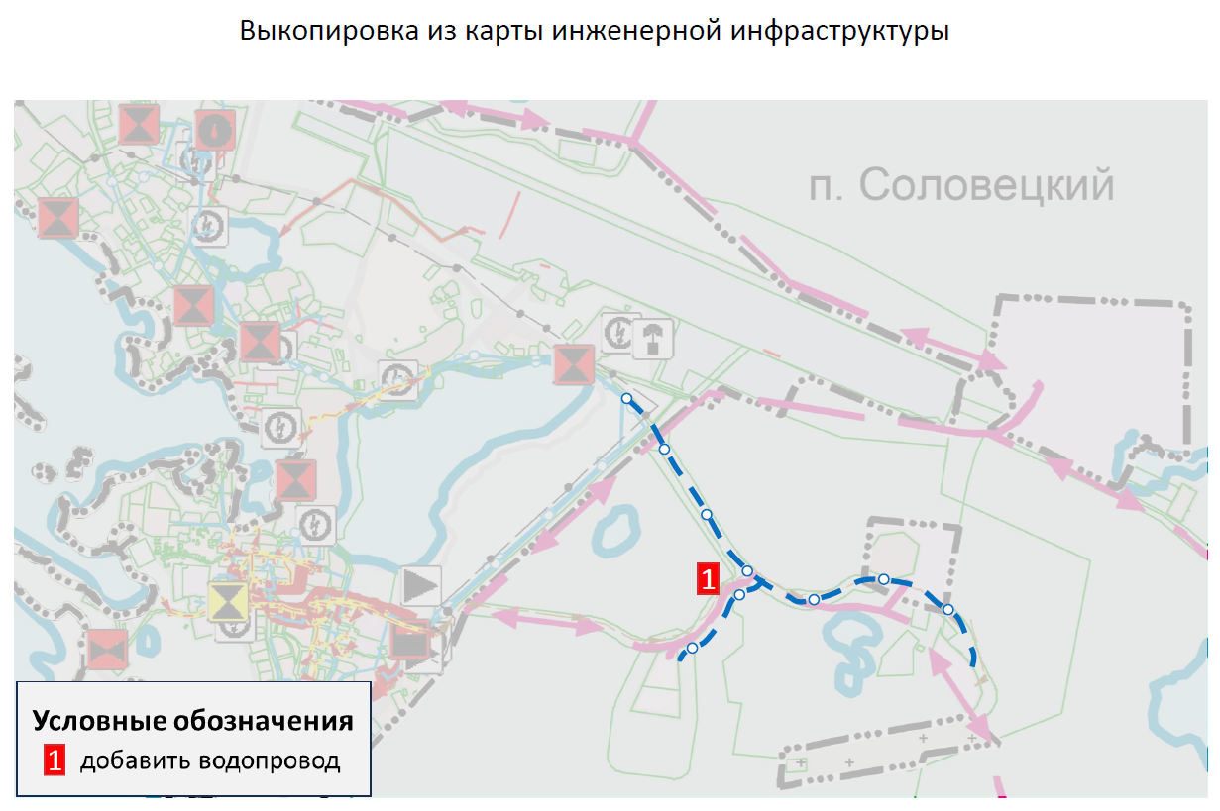

Приложение 3. Приложение к Вопросу 2.3
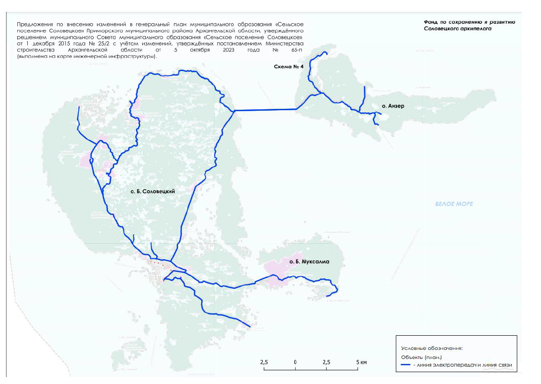
Приложение 4. Приложение к Вопросу 2.10
Проект ГП
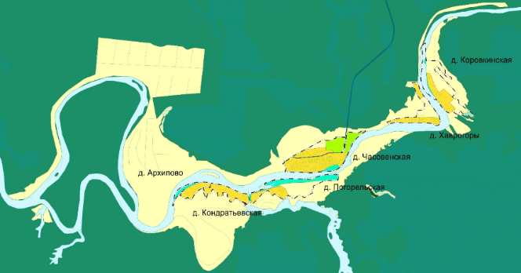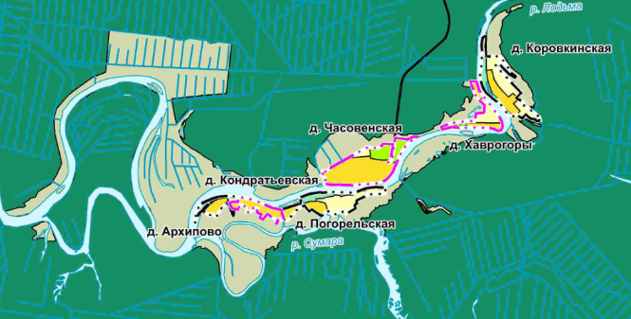
Приложение 5. Приложение к Вопросу 2.15
Проект ГП
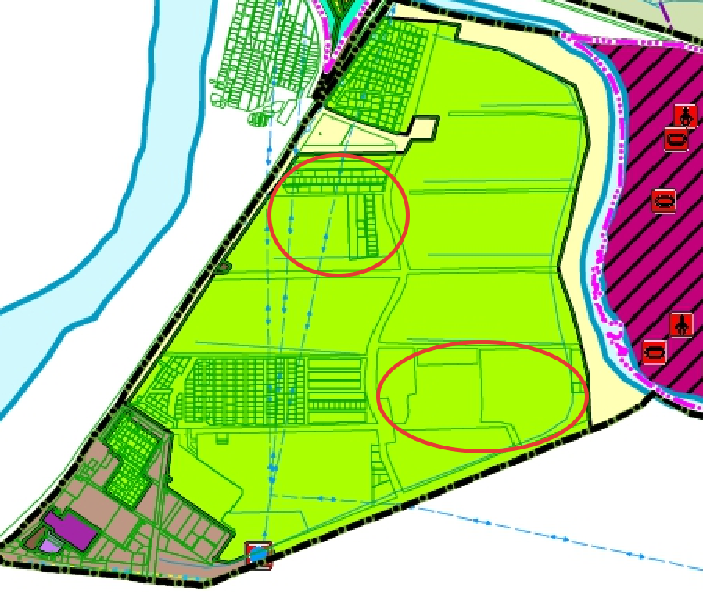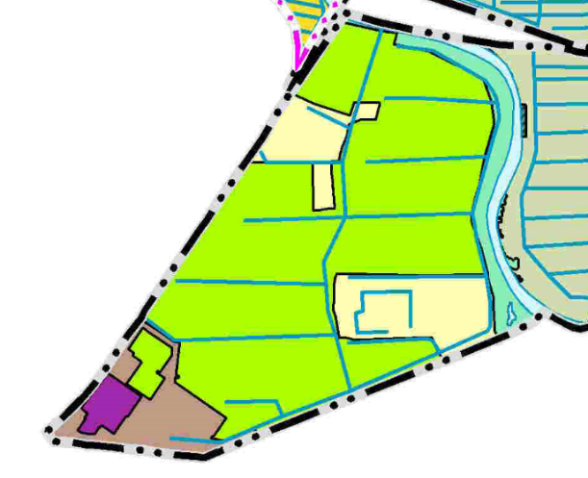

Приложение 6. Приложение к Вопросу 2.15
Проект ГП
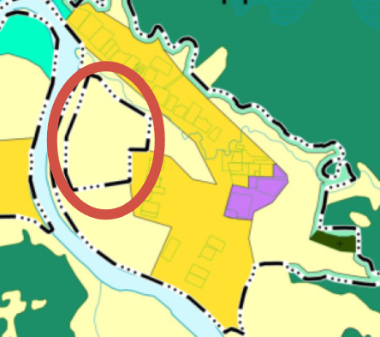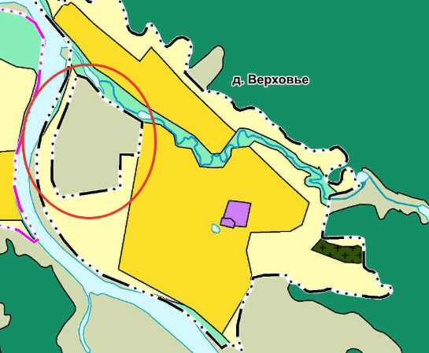

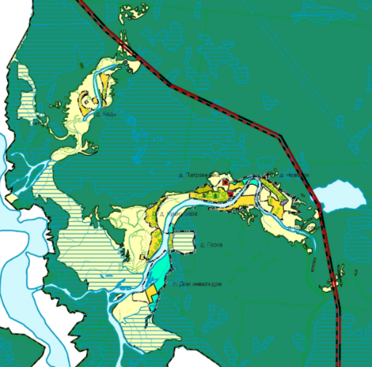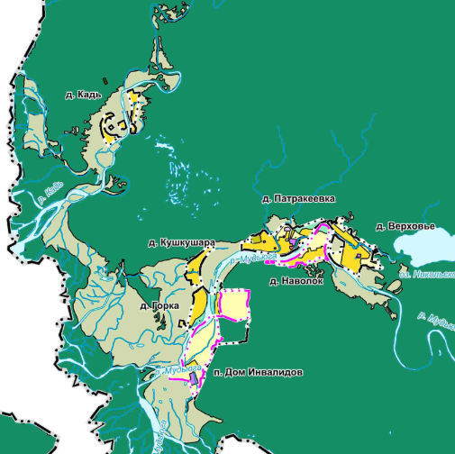

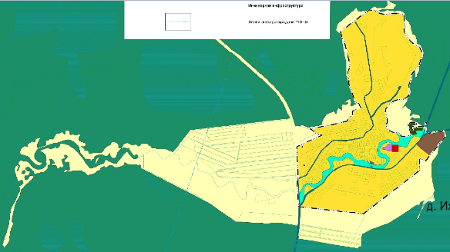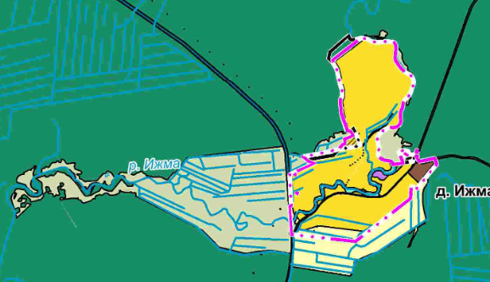

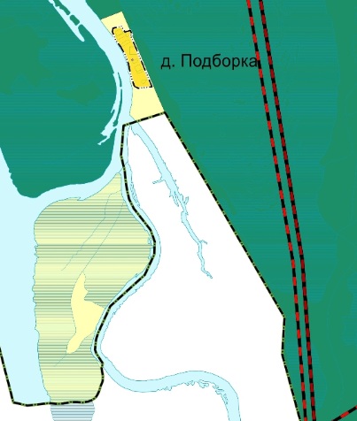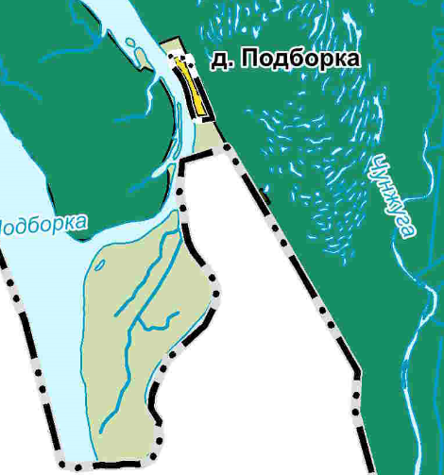
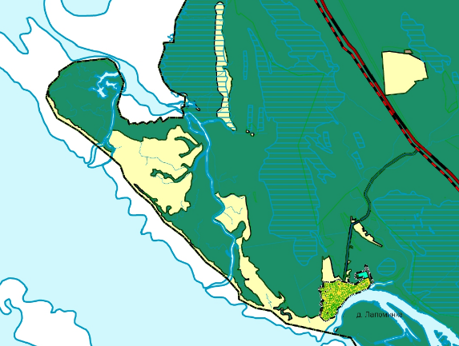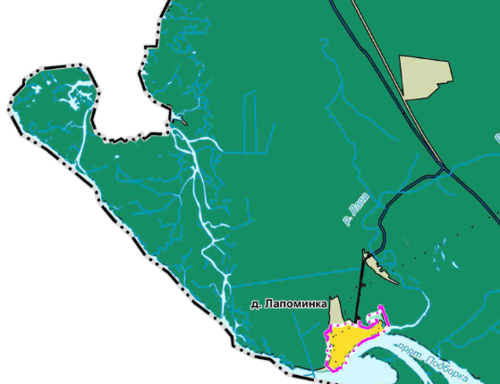
Приложение 7. Приложение к Вопросу 2.25
Проект ГП
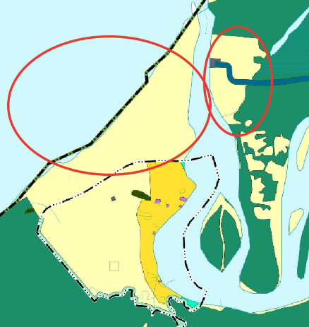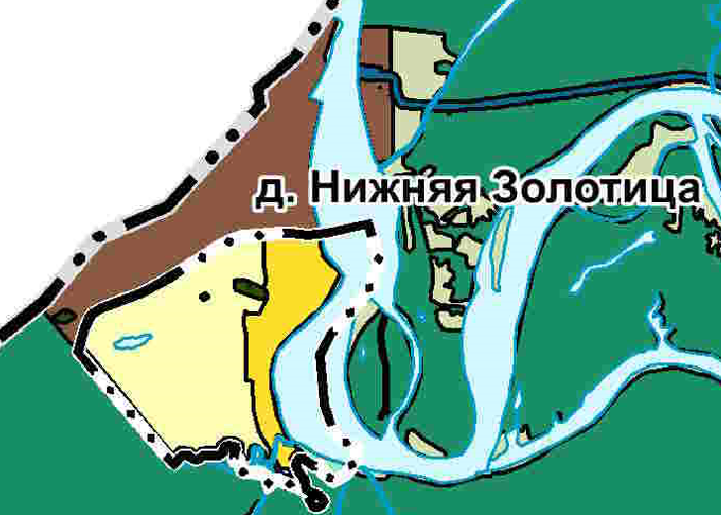
Приложение 8. Приложение к Вопросу 2.33
Проект ГП
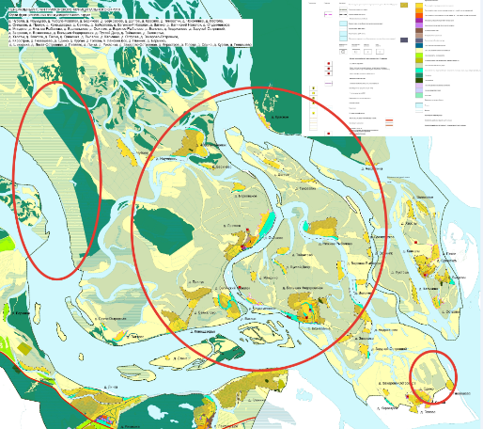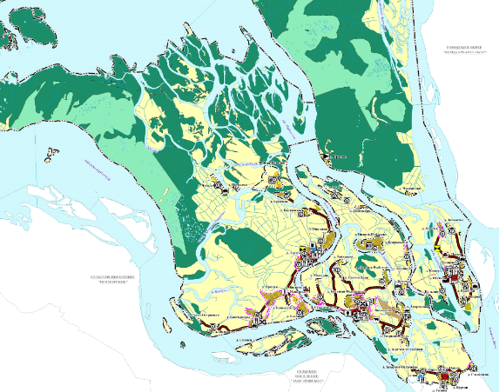
Приложение 9. Приложение к Вопросу 2.35
Проект ГП
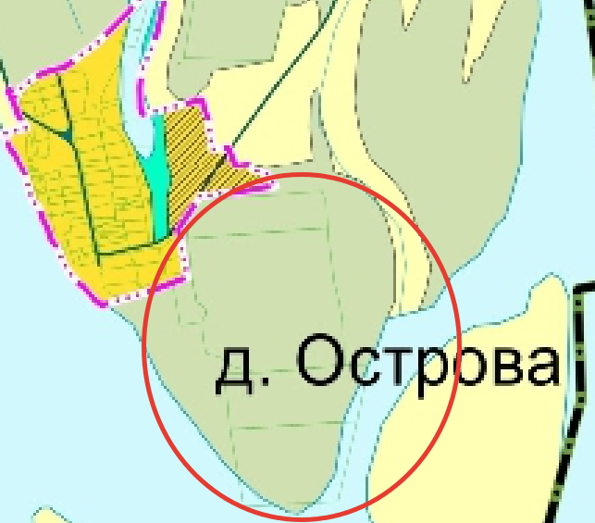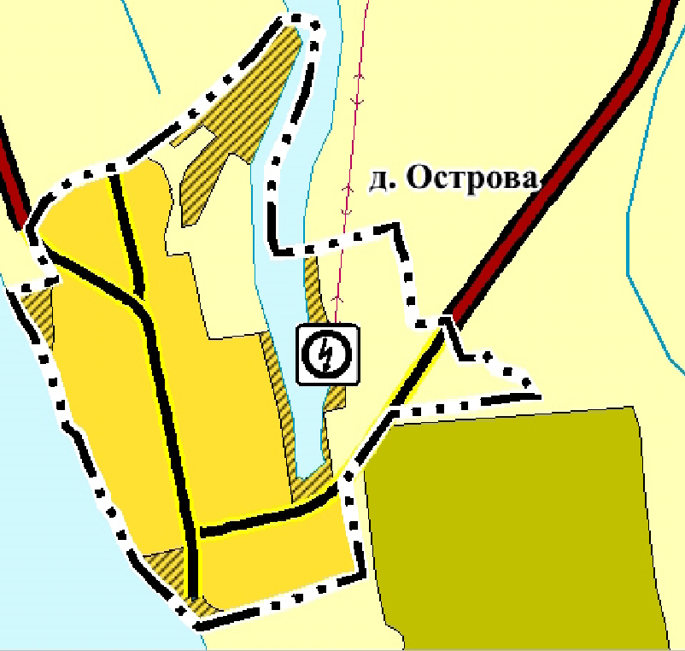

Приложение 10. Приложение к Вопросу 2.36
Проект ГП
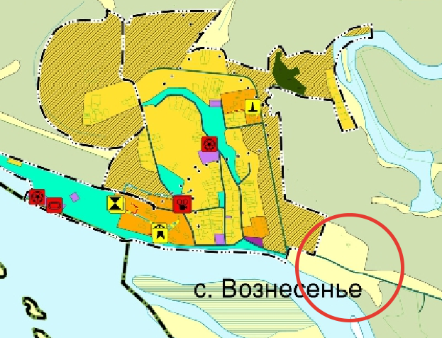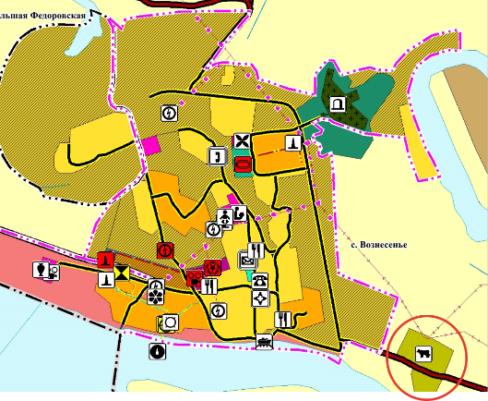
Приложение 11. Приложение к Вопросу 2.38
Проект ГП
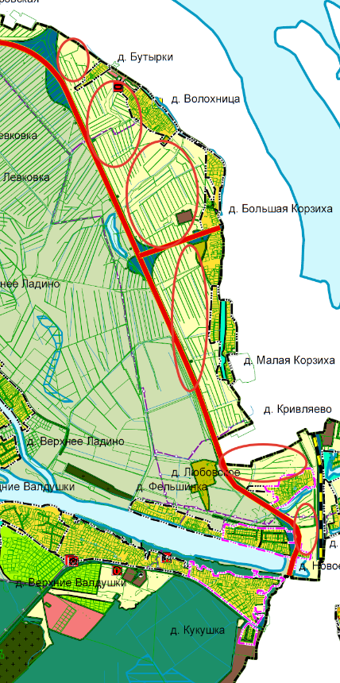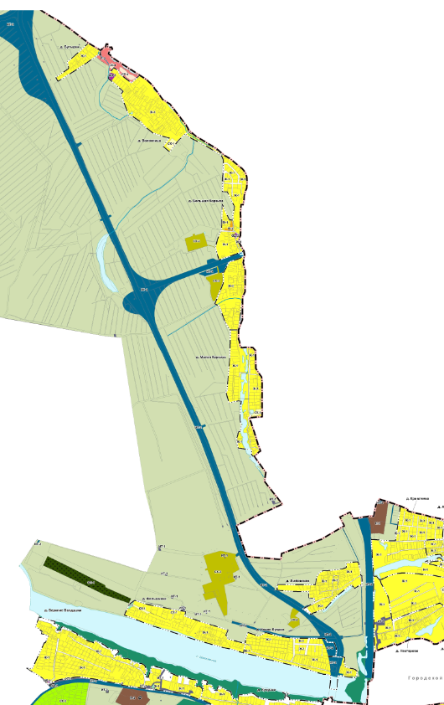
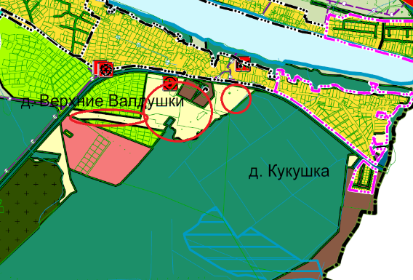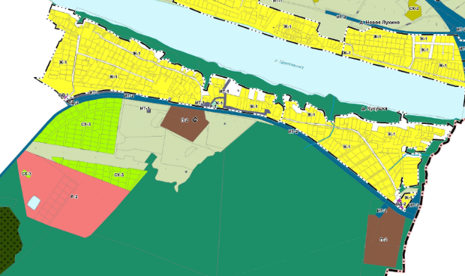
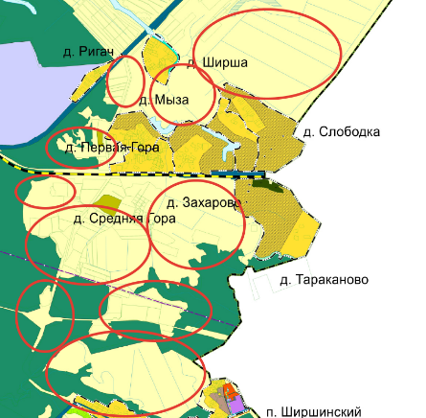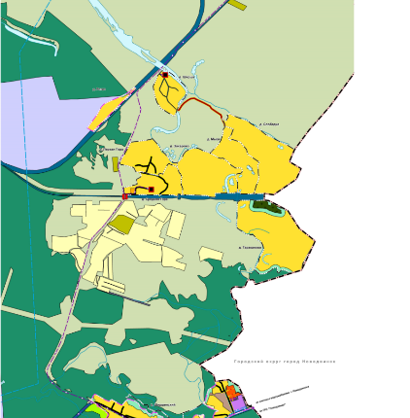
Приложение 12. Приложение к Вопросу 2.49
Проект ГП
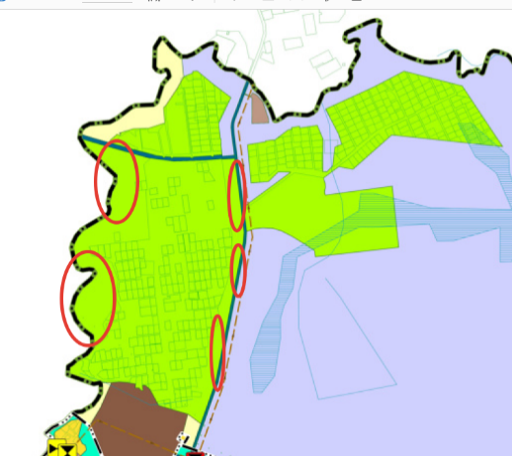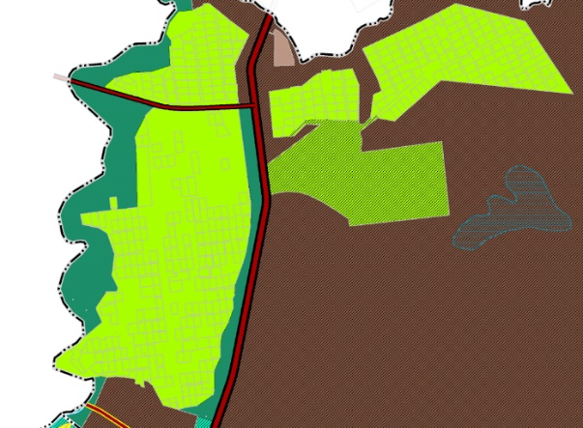
Приложение 13. Приложение к Вопросу 2.52
Проект ГП
